CENTRO PÚBLICO DE EDUCACIÓN  DE PERSONAS ADULTAS | ENSEÑANZAS INICIALES  Matemáticas  Unidad 1 | Alumno/a  ……………………………………...………………

0 cero 1 uno 2 dos 3 tres 4 cuatro
5 cinco 6 seis 7 siete 8 ocho 9 nueve
10 diez 11 once 12 doce 13 trece 14 catorce
15 quince 16 dieciséis 17 diecisiete
18 dieciocho 19 diecinueve 20 veinte
21 veintiuno 22 veintidós 23 veintitrés
24 veinticuatro 25 veinticinco 26 veintiséis
27 veintisiete 28 veintiocho 29 veintinueve

30 treinta 31 treinta y uno
32 treinta y dos 33 treinta y tres
34 treinta y cuatro 35 treinta y cinco
36 treinta y seis 37 treinta y siete
38 treinta y ocho 39 treinta y nueve
40 cuarenta 42 cuarenta y dos
50 cincuenta 53 cincuenta y tres
60 sesenta 64 sesenta y cuatro

70 setenta 75 setenta y cinco
80 ochenta 86 ochenta y seis
90 noventa 97 noventa y siete
98 noventa y ocho 99 noventa y nueve
88 ochenta y ocho 77 setenta y siete
66 sesenta y seis 55 cincuenta y cinco
33 treinta y tres 44 cuarenta y cuatro
41 cuarenta y uno 59 cincuenta y nueve

31 | 22 | veintiuno  veintidós  veintitrés  veinticuatro  veinticinco  veintiséis  veintisiete  veintiocho  veintinueve  treinta y uno  cuarenta y dos  cincuenta y tres  sesenta y cuatro  setenta y cinco  ochenta y seis  noventa y siete  treinta y ocho  cuarenta y nueve  cincuenta y uno  sesenta y dos  setenta y tres  ochenta y cuatro
mesaaaaaaaa | mesaaaaaaaa
29 | 73
mesaaaaaaaa | mesaaaaaaaa
97 | 25
mesaaaaaaaa | mesaaaaaaaa
23 | 42
mesaaaaaaaa | mesaaaaaaaa
49 | 51
mesaaaaaaaa | mesaaaaaaaa
53 | 26
mesaaaaaaaa | mesaaaaaaaa
21 | 64
mesaaaaaaaa | mesaaaaaaaa
75 | 38
mesaaaaaaaa | mesaaaaaaaa
27 | 86
mesaaaaaaaa | mesaaaaaaaa
62 | 28
mesaaaaaaaa | mesaaaaaaaa
24 | 84
mesaaaaaaaa | mesaaaaaaaa

 | 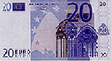 | 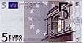 |  | 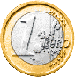 | Total billetes y monedas
17 € | 0 | 3 | 1 | 0 | 4
33 € | 1 | 2 | 1 | 1 | 5
19 €
33 €
48 €
50 €
57 €
61 €
66 €
74 €
79 €
84 €
86 €
95 €
99 €

SUMAR

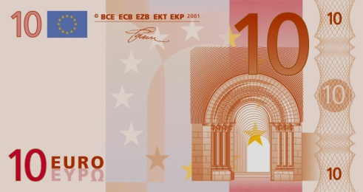
 | 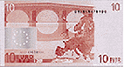
 | 1
 | 3 | 5
+ | 5 | 9
 | 9 | 4

 | 1
 | 4 | 3 |  |  | 2 | 1 |  |  | 8 | 9
+ | 3 | 9 |  | + | 6 | 9 |  | + |  | 9
 | 8 | 2

 | 3 | 7 |  |  |  | 8 |  |  | 1 | 7
+ | 3 | 8 |  | + | 7 | 5 |  | + | 7 | 3

 | 8 | 0 |  |  | 5 | 5 |  |  | 7 | 8
+ | 1 | 9 |  | + | 4 | 4 |  | + | 1 | 9

